H2数据库使用
LifeBa文章如未注明转载均为原创。
转载请注明： 转自LifeBa，谢谢合作:) 本文永久链接 : http://www.lifeba.org/arch/h2_database_demo.html
H2数据库介绍
常用的开源数据库：H2，Derby，HSQLDB，MySQL，PostgreSQL。其中H2，HSQLDB类似，十分适合作为嵌入式数据库使用，其它的数据库大部分都需要安装独立的客户端和服务器端。
H2的优势：
1、h2采用纯Java编写，因此不受平台的限制。
2、h2只有一个jar文件，十分适合作为嵌入式数据库试用。
3、性能和功能的优势
H2比HSQLDB的最大的优势就是h2提供了一个十分方便的web控制台用于操作和管理数据库内容，这点比起HSQLDB的swing和awt控制台实在好用多了。
H2和各数据库特征比较。
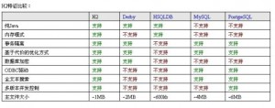
准备工作
1、h2-2011-04-04.zip 下载地址：http://www.h2database.com/html/download.html
2、解压文件，这里以%H2_HOME%表示为解压的文件目录。运行%H2_HOME%/bin/h2.bat 将会自动打开下面网址。(请确认是否安装了jdk，并设置了JAVA_HOME环境变量)
http://192.168.140.1:8082/login.jsp?jsessionid=244e36a683f97f0d4f3b000f33530ed1
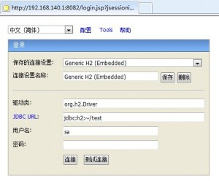
3、点击 connect ，登录。
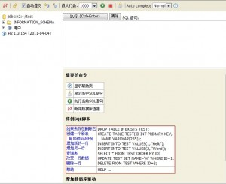
4、执行上图中红色部分sql语句，成功创建test表。
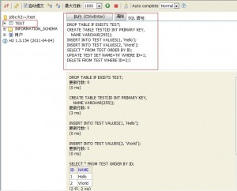
因为没有指定数据库文件位置，会自动输出到输出到C:/Users/Administrator下。

H2文件结构
%H2_HOME%
-h2
-bin
h2-1.3.154.jar //jar包
h2.bat //Windows控制台启动脚本
h2.sh //Linux控制台启动脚本
h2w.bat //Windows控制台启动脚本（不带黑屏窗口）
+docs 帮助文档
+service //通过wrapper包装成服务。
+src //源代码
build.bat windows构建脚本
build.sh linux构建脚本
H2的使用
支持Embedded，server和in-memory模式以及内存模式。
Embedded模式
1、新建java project工程 H2Test。
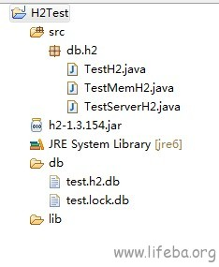

2、%H2_HOME%/bin/h2-1.3.154.jar 复制到 /H2Test/lib下，并加入工程引用。
3、新建Generic H2 (Embedded)数据库，指定：JDBC URL:jdbc:h2:E:/research/workspace/H2Test/db/test，然后执行上面的test sql语句，来创建一个test表。
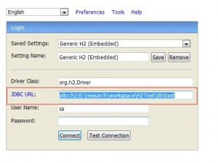
4、新建 TestH2类 主要代码
public static void main(String[] a)
throws Exception {
Class.forName(“org.h2.Driver”);
Connection conn = DriverManager.
getConnection(“jdbc:h2:E://research//workspace//H2Test//db//test”, “sa”, “”);
// add application code here
Statement stmt = conn.createStatement();
ResultSet rs = stmt.executeQuery(“SELECT * FROM TEST “);
while(rs.next()) {
System.out.println(rs.getInt(“ID”)+”,”+rs.getString(“NAME”));
}
conn.close();
}
控制台打印出：1,Hi
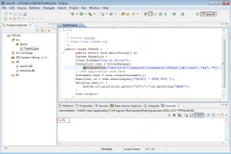
server模式
1、直接将jdbc url 改为：jdbc:h2:tcp://localhost/~/test 就行了。因为我们在上面第一步的时候已经在C:/Users/Administrator创建了test数据库。
你也可以再创建新的数据库，默认都是保存在C:/Users/Administrator下的。
注意：你必须启动服务：%H2_HOME%/bin/h2.bat 或者 以服务模式启动：%H2_HOME%/service/0_run_server_debug.bat ，里面有好几个脚本把H2部署为服务模式。每次机器启动后自动启动H2服务。
2、新建 TestServerH2类 主要代码
public static void main(String[] a)
throws Exception {
Class.forName(“org.h2.Driver”);
Connection conn = DriverManager.
getConnection(“jdbc:h2:tcp://localhost/~/test”, “sa”, “”);
// add application code here
Statement stmt = conn.createStatement();
ResultSet rs = stmt.executeQuery(“SELECT * FROM TEST “);
while(rs.next()) {
System.out.println(rs.getInt(“ID”)+”,”+rs.getString(“NAME”));
}
conn.close();
}
运行的结果和上面一样。
内存模式（数据只保存在内存中）
1、新建 TestMemH2类 主要代码
public static void main(String[] a)
throws Exception {
Class.forName(“org.h2.Driver”);
Connection conn = DriverManager.
getConnection(“jdbc:h2:tcp://localhost/mem:test2″, “sa”, “”);
// add application code here
Statement stmt = conn.createStatement();
stmt.executeUpdate(“CREATE TABLE TEST_MEM(ID INT PRIMARY KEY,NAME VARCHAR(255));”);
stmt.executeUpdate(“INSERT INTO TEST_MEM VALUES(1, ‘Hello_Mem’);”);
ResultSet rs = stmt.executeQuery(“SELECT * FROM TEST_MEM”);
while(rs.next()) {
System.out.println(rs.getInt(“ID”)+”,”+rs.getString(“NAME”));
}
conn.close();
}
控制台打印出：1,Hello_Mem
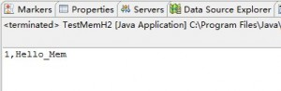
2、上面的 URL 改为 jdbc:h2:~/mem:test 也是可以的。如果是localhost必须启动服务。

